# Descargar el proyecto ALM-Reclutamiento desde el tfs.

Descargar el proyecto de la siguiente URL. <https://reclutamiento.visualstudio.com/ALM.Reclutamiento/ALM.Reclutamiento%20Team>

# Crear bases de datos

El proyecto viene dentro de la carpeta Codigo. Abrir la solución **Alm-Reclutamiento.sln**

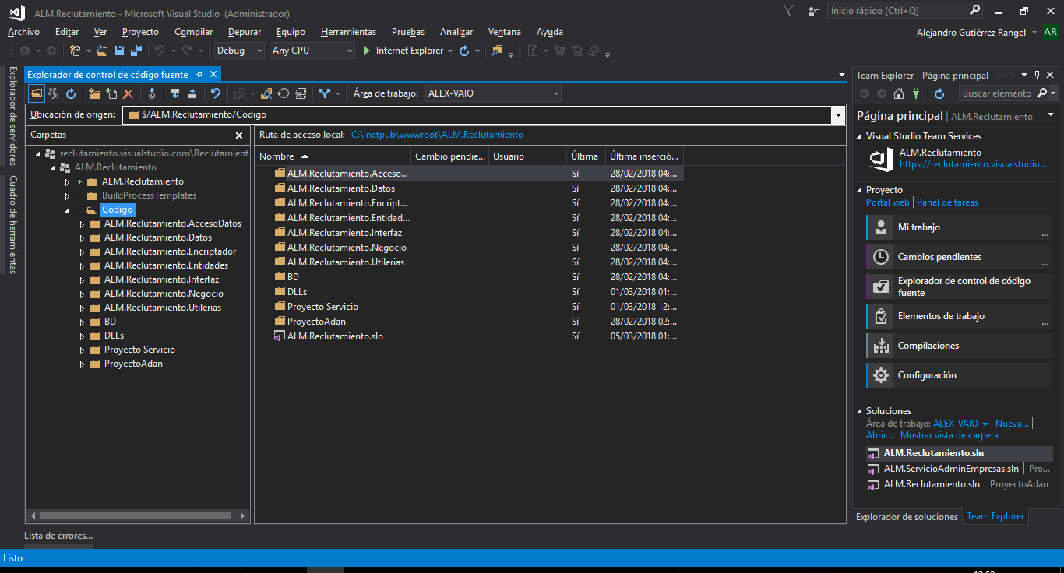

En el explorador de Código, dentro de la carpeta Codigo/BD se encuentra el Script más reciente del respaldo semanal de la BD **Reclutamiento029AGSem.sql** ejecutar este Script para generar la BD de reclutamiento desde MySql

Dentro del mismo explorador de proyecto en la ruta de Proyecto Servicio/BD ejecutar el script **Respaldo_ServicioAdminEmpresa_20180222.sql** desde MySql, para crear la BD a la que accede el Servicio de Administración de Empresas.

# Configurar para conexión a las bases de datos

Al tener ambas bases de datos creadas, dentro de la BD de reclutamiento, en la tabla de **Parametroempresa**, hay un registro llamado “URLServicio”, en su campo valor, poner la dirección de donde se está corriendo el ServicioAdminEmpresa (Correr antes el proyecto de ServicioAdminEmpresa para checar la URL que genera el visual y colocarla dentro del campo valor)

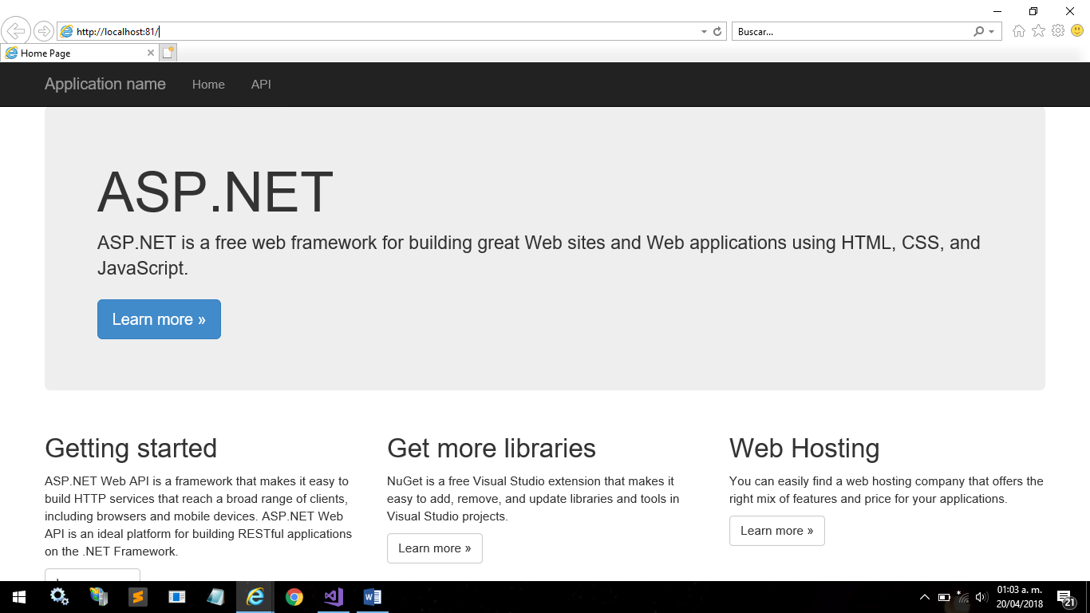

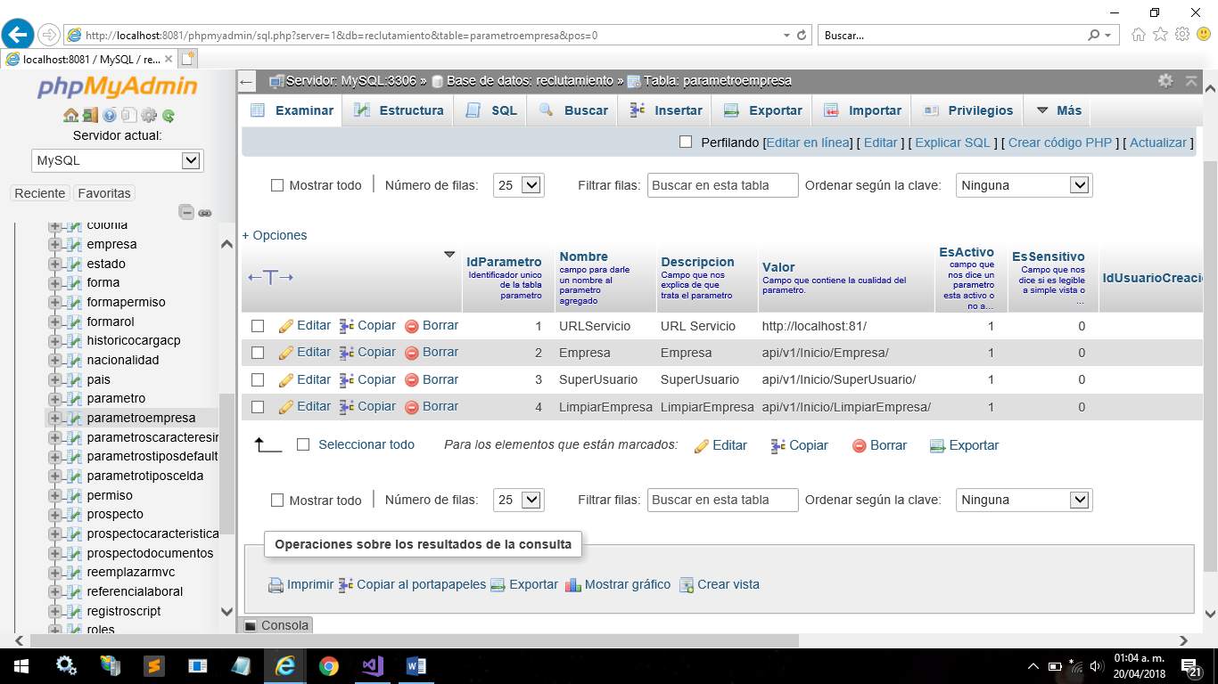

# Configurar para conectar el proyecto a la base de datos

En el archivo webconfig del proyecto de Reclutamiento, modificar la línea de **ALMCL02** para apuntar a la BD de reclutamiento. La línea esta encriptada, puede encriptarse y desencriptarse con el programa que viene dentro de la solución, en el proyecto de **Alm.Reclutamiento.Encriptador,** para encriptar y desencriptar la cadena de conexión a la BD.

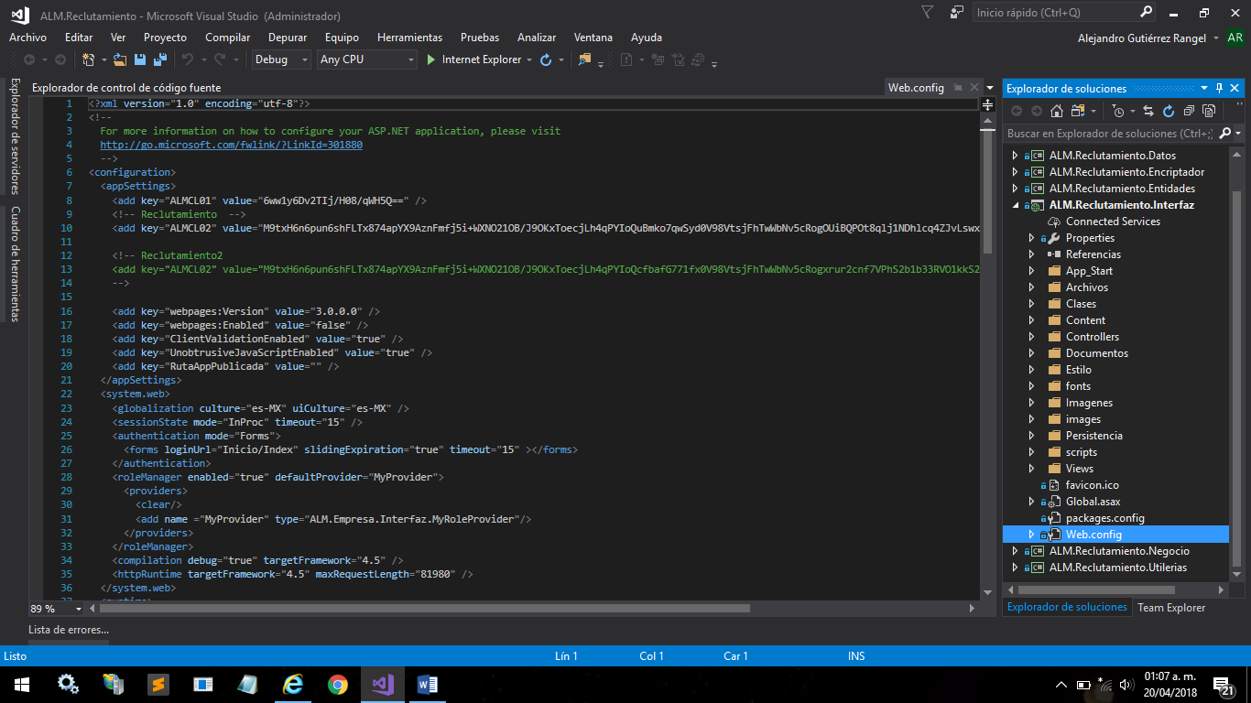

Clave: “TeamBetter”

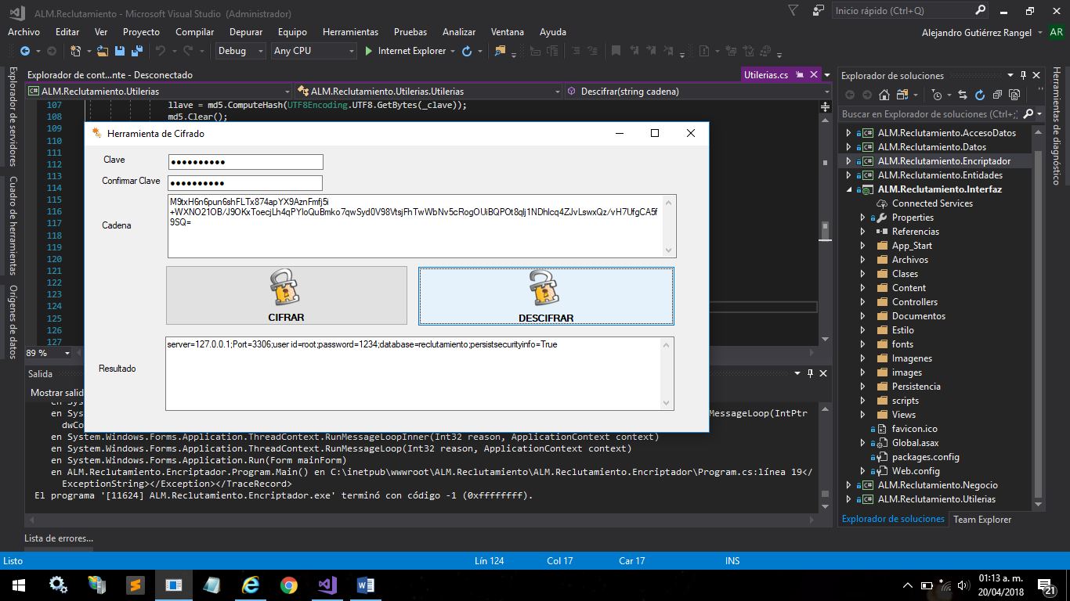

# Accesar a la página de Reclutamiento

Existen tres usuarios

1. Super Administrador
   1. Usuario “[clugo@Almaximoti.com](mailto:SuperAdmin@Almaximoti.com)”
   2. Pass “Almaximo123”
      1. Seguido del dominio de la empresa a administrar ejemplo “Almaximo123@HumanFactor.com”
2. Administrador
   1. Usuario “Administrador” seguido del dominio de la empresa.
      1. Ejemplo [Administrador@HumanFactor.com](mailto:Administrador@HumanFactor.com)
   2. Pass “Almaximo123”
3. Usuario
   1. Usuario, se encuentran dentro de la tabla de Usuarios en la Base de Datos de Reclutamiento
   2. Pass, se encuentra en la tabla de Usuarios en la Base de Datos de reclutamiento “Almaximo123” es el password para todos los usuarios.

# Correr el sistema de reclutamiento.

Pantalla de inicio de sesión

